Вопросы к коллоквиуму - Базы данных
Что такое база данных?
- База данных – это совокупность взаимосвязанных данных
Что такое СУБД?
- Программная реализация технологии хранения, извлечения, обновления и обработки данных в базе данных
Перечислите основные модели данных.
- Иерархическая
- Сетевая
- Реляционная
Что такое реляционная база данных?
база данных, основанная на реляционной модели данных.
Что такое нормализация таблиц?
Нормализация данных – процесс преобразования таблиц БД к нормальной форме. Существует 6 нормальных форм, но чаще всего используются 3.
Перечислите известные вам нормальные формы таблиц и кратко поясните каждую из них.
- 1NF – Таблица не должна содержать повторяющихся групп данных.Атомарность – каждый столбец должен содержать одно неделимое значение
- 2NF – 1NF + Каждый неключевой атрибут полностью функционально зависит от каждого возможного ключа
- 3NF – 2NF+ отсутствуют транзитивные функциональные зависимости.
BCNF – Нормальная форма Бойса-Кодда. Признак отсутствия BCNF при 3NF: наличие 2х возможных составных ключей, имеющих общий атрибут.
4NF: BCNF + в отношении отсутствуют нетривиальные многозначные зависимости не являющиеся функциональными зависимостями.
5NF: 4NF + любая зависимость соединения является тривиальной
DKNF – Доменно-ключевая нормальная форма
6NF - обобщение 5NF для темпоральных баз данных (данные связанные со временем)
Что такое SQL?
- Язык SQL (Structured Query Language, язык структурированных запросов) – специализированный язык, предназначенный для написания запросов к реляционной БД
Перечислите все известные Вам основные группы операторов SQL.
- DDL - Data Definition Language - язык определения данных
- DML - Data Manipulation Language - язык манипулирования данными
- TCL - Transaction Control Language - язык управления транзакциями
- DCL - Data Control Language - язык управления данными
Перечислите все известные Вам операторы SQL по группам.
- DDL включает операторы:
  - CREATE
  - ALTER
  - DROP
- DML включает операторы:
  - SELECT
  - INSERT
  - DELETE
  - UPDATE
- TCL SQL включает операторы:
  - BEGIN TRAN
  - SAVE TRAN
  - COMMIT TRAN
  - ROLLBACK TRAN
- DCL включает в себя операторы:
  - GRANT
  - REVOKE
  - DENY
Перечислите типы файлов, из которых состоит база данных SQL Server.
- первичный файл (.mdf)
- вторичные файлы (.ndf)
- файлы журнала транзакций (.log)
Что такое файловая группа? Поясните распределение файлов БД по файловым группам.
- Файловые группы – поименованный набор файлов БД
- Используются для упрощения администрирования
  - Секционирование
  - Резервное копирование и восстановление
- Во вторичных файловых группах могут располагаться только вторичные файлы.
- В первичной файловой группе помимо обязательного первичного файла тоже могут быть расположены вторичные файлы.
- При создании таблиц и индексов дисковая память для них автоматически отводится в файловой группе по умолчанию.
- Для размещения в другой файловой группе следует явно указывать ее имя в операторе CREATE, создающем таблицу или индекс.
Перечислите все секции оператора SELECT в порядке выполнения.
SELECT, INTO, FROM, WHERE, GROUP BY, HAVING, ORDER BY.
Кроме того, в секции SELECT могут использоваться опции TOP и/или DISTINCT, а в секции ORDER BY опции ASC (возрастание) или DESC (убывание).

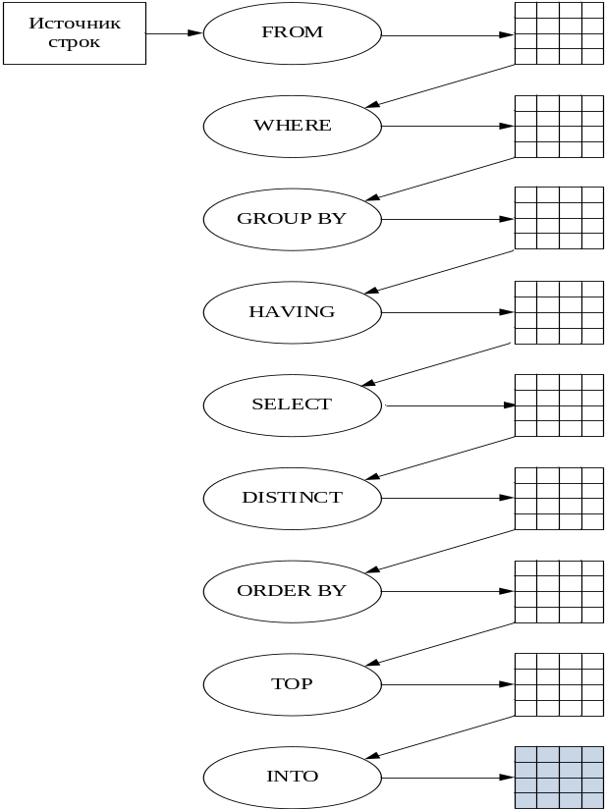
Кратко поясните назначение всех секций оператора SELECT.
Как правило, секция WHERE содержит логическое выражение, которое вычисляется для каждой строки. В том случае, если выражение принимает истинное значение – строка отбирается.
Секция DISTINCT позволяет не выводить повторяющиеся строки
Секция ORDER BY позволяет отсортировать результаты
опция TOP ограничивает количество результирующих строк
В секции WHERE, помимо операций сравнения, логических связок AND, OR и NOT, могут использоваться предикаты (выражения, значениями которых могут быть только «истина» и «ложь»).
Как называется результат выполнения оператора SELECT?
- Результаты выполнения инструкции SELECT помещаются в результирующий набор (result set)
Какие столбцы могут находится в SELECT при использовании секции GROUP BY?
- Каждый столбец в списке выборки запроса также должен присутствовать в предложении GROUP BY
- Не распространяется на константы и столбцы, являющиеся частью агрегатной функции
  - MIN
  - MAX
  - SUM
  - AVG
  - COUNT
- Последовательность имен столбцов в GROUP BY не обязательно должна быть такой же, как SELECT
Кратко поясните применение ключевых слов DESC и ASC в секции ORDER BY.
Сортировка по убыванию и возрастанию
По скольким столбцам может производиться сортировка?
ORDER BY упорядочивает результат запроса в соответствии со значениями одного или нескольких столбцов, выбранных в предложении SELECT.
Перечислите способы внутреннего объединения.

Естественное объединение (NATURAL JOIN), CROSS JOIN, Внутреннее объединение (INNER JOIN) или тета-объединение (THETA JOIN)
Внутреннее соединение содержит только те строки одной таблицы, для которых имеются соответствующие строки в другой таблице
Перечислите виды внешнего объединения.
- При внешнем соединении результирующий набор содержит все строки одной таблицы и те из второй таблицы, для которых имеются соответствующие строки в первой таблице.
- Внешнее объединение (OUTER JOIN)

Внешнее объединение (OUTER JOIN)

Правое внешнее объединение (RIGHT OUTER JOIN)

Полное внешнее объединение (FULL OUTER JOIN)
Что такое ссылочная целостность?
Ссылочная целостность – это ограничение базы данных, гарантирующее, что ссылки между данными являются действительно правомерными и неповрежденными. Ссылочная целостность является фундаментальным принципом теории баз данных и проистекает из той идеи, что база данных должна не только сохранять данные, но и активно содействовать обеспечению их качества
Перечислите и кратко поясните все известные вам виды ограничений целостности.
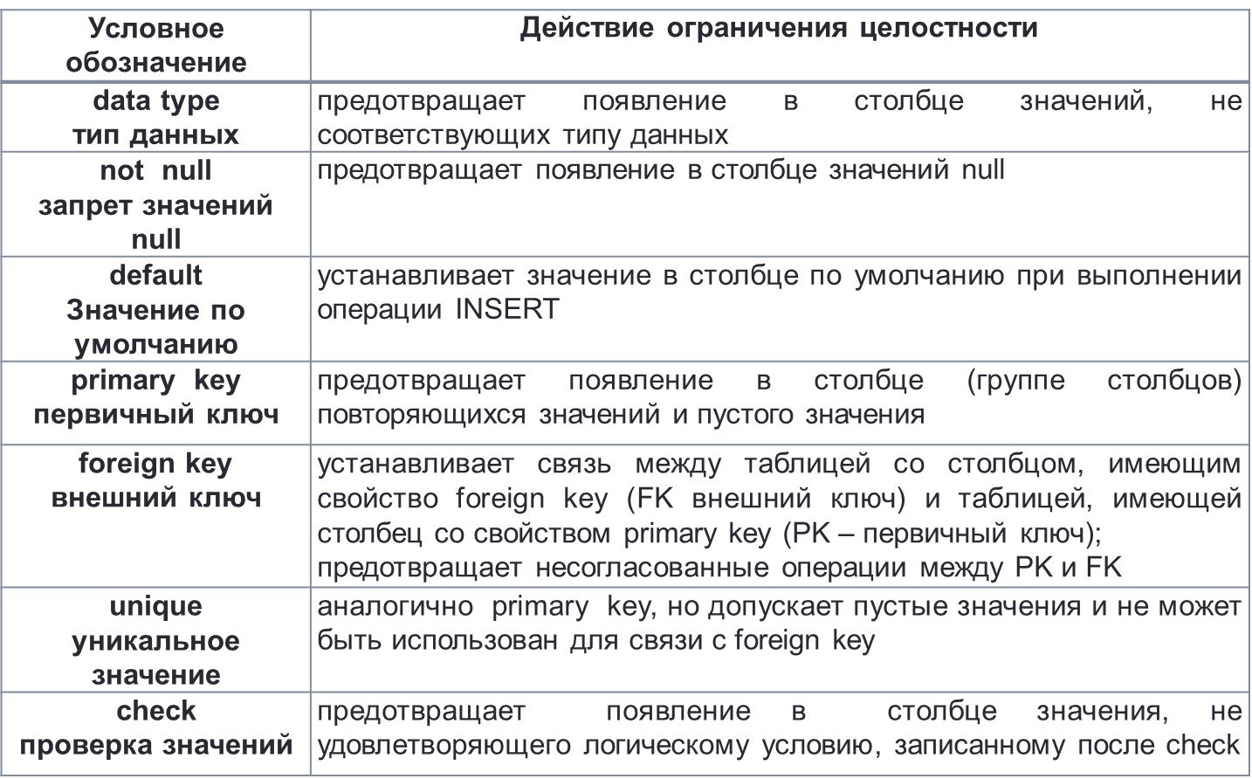
Что такое подзапрос?
- Конструкция SELECT, которая содержится в другой инструкции SELECT, называется подзапросом
- Первая инструкция SELECT подзапроса называется внешним запросом
- Внутренняя инструкция (или инструкции) SELECT, называется вложенным запросом
- Первым выполняется вложенный запрос, а его результат передается внешнему запросу
- Коррелируемый подзапрос зависит от внешнего запроса и выполняется для каждой строки результирующего набора.
- Независимый подзапрос не зависит от внешнего запроса и выполняется только один раз, но результат его выполнения подставляется в каждую строку результирующего набора.
Перечислите команды объединения, пересечения и вычитания таблиц.
INTERSECT [ALL] (пересечение) и EXCEPT [ALL] (разность), которые работают аналогично предложению UNION(слияние). JOIN объединение
Перечислите известные вам агрегатные функции.

SUM, MIN, MAX, AVG, COUNT
Кратко объясните, для чего используются ключевые слова CUBE, ROLLUP.
Конструкция CUBE возвращает любую возможную комбинацию групп и итоговых строк.
ROLLUP возвращает комбинацию групп и итоговых строк, которая определена в порядке, в котором заданы группируемые столбцы.
Кратко поясните применение конструкций IN, ALL, ANY, BETWEEN, NОТ, IS NULL, LIKE, EXISTS в секции WHERE.
Операция IN формирует логическое значение «истина» в том случае, если значение, указанное слева от ключевого слова IN, равно хотя бы одному из значений списка, указанного справа.
Операция >=ALL формирует истинное значение в том случае, если значение стоящее слева больше или равно каждому значению в списке, указанном справа.
Операция >=ANY формирует истинное значение в том случае, если значение стоящее слева, больше или равно хотя бы одному значению в списке, указанном справа.
Предикат BETWEEN позволяет выбирать строки с заданным диапазоном значений.
Ключевое слово LIKE осуществляет сравнение полей с заданным шаблоном, при этом в шаблоне символ % обозначает любое количество любых символов, ключевое слово IN отбирает строки, в которых значение анализируемого поля совпадает с одним из значений, записанных справа от IN в круглых скобках.
Операция EXISTS формирует значение «истина», если результирующий набор подзапроса содержит хотя бы одну строку, в противоположном случае − значение «ложь».
В секции WHERE, помимо операций сравнения, логических связок AND, OR и NOT, могут использоваться предикаты (выражения, значениями которых могут быть только «истина» и «ложь»).
Встроенная функция isnull принимает два параметра и проверяет их значения на NULL слева направо. Функция возвращает первое значение, не равное NULL
Для чего используется оператор SELECT INTO?
копирует данные из одной таблицы в новую таблицу.
Перечислите все известные Вам объекты базы данных.
объекты базы данных, такие как сама база данных, таблицы, столбцы и индексы.
Перечислите все известные Вам типы данных базы данных.
Типы данных SQL разделяются на три группы:
— строковые;
— с плавающей точкой (дробные числа);
— целые числа, дата и время.
Поясните свойство IDENTITY.
Для автоматического заполнения поля таблицы целыми числами используется ключевое слово IDENTITY
Перечислите и кратко поясните, какие бывают временные таблицы.
Локальные временные таблицы имеют имена, начинающиеся с символа # и доступны только пользователю, ее создавшему.
Глобальные временные таблицы имеют имена, начинающиеся с символов ## и доступны всем пользователям, подключенным к серверу.
Что такое представление?
Представление (View) – это объект базы данных, представляющий собой поименованный SELECT-запрос, который хранится в базе данных. Представление создается с помощью оператора CREATE, удаляется с помощью оператора DROP и изменяется с помощью ALTER.
Кратко поясните назначение опции WITH CHECK OPTION.
Чтобы операция вставки не могла осуществиться в том случае, когда информация не удовлетворяет условию, записанному в секции Where, то следует создавать представление с опцией WITH CHECK OPTION. запрещает изменение строк, которых нет в подзапросе
Кратко поясните назначение опции WITH SCHEMABINDING.
Опция SCHEMABINDING устанавливает запрещение на операции с таблицами и представлениями, которые могут привести к нарушению работоспособности представления.
Перечислите все операторы Transact SQL, которые Вы знаете.
- Арифметические операторы: «*» — умножить, «/» — делить, «%» — остаток от деления, «+» — сложить, «-» — вычесть, «()» — скобки.
- Операторы сравнения: «=» — равно, «>» — больше, «<» — меньше, «>=» — больше или равно, «<=» меньше или равно, «<>» («!=») — не равно, between (вместо «>=», «<=»).
- Операторы соединения: «+» — соединение (конкатенация) строк.
- Логические операторы: «AND» — и, «OR» — или, «NOT» — не.
- Операторы со множествами: «IN»

Что такое пакет?
- Пакет - это группа операторов T-SQL, которая обрабатывается сервером СУБД вместе
Кратко поясните объявление переменных в Transact SQL.
DECLARE предназначен для объявления используемых в программе переменных. Для каждой переменной указывается имя и тип. Имя должно обязательно начинаться с символа @, но не c @@ , так как это сочетание символов зарезервировано для системных переменных и функций.
Как присваиваются значения переменных в Transact SQL?

Что такое курсор?
- Курсор – механизм, позволяющий обрабатывать отдельные строки, полученные в результате select-запроса.
- Курсор – область памяти сервера, предназначенная для хранения и обработки результата select-запроса.
В чем разница между динамическим и статическим курсором?
- Динамический курсор – изменения данных отображаются в динамике
- Статический курсор – данные выбраны один раз и произошедшие изменения не видны
Перечислите операторы работы с курсором в порядке их выполнения.
- Курсор объявляется в операторе DECLARE.
- Курсор открывается с помощью оператора OPEN.
- С помощью оператора FETCH считывается одна или несколько строк результирующего набора, связанного с курсором SELECT-оператора, и обрабатывается нужным образом. Результат каждого считывания проверяется с помощью системной функции @@FETCH_STATUS.
- Курсор закрывается оператором CLOSE.
- Если курсор глобальный, то он должен быть освобожден с использованием оператора DEALLOCATE.
Перечислите виды оператора FETCH при работе со SCROLL-курсором.
По умолчанию для курсора установлен атрибут SCROLL, позволяющий применять оператор FETCH с дополнительными опциями позиционирования.
Можно дописать этот пример, используя другие ключевые слова: FIRST (первая строка), NEXT (следующая строка за текущей), PRIOR (предыдущая строка от текущей), ABSOLUTE 3 (третья строка от начала), ABSOLUTE −3 (третья строка от конца), RELATIVE 5 (пятая строка вперед от текущей), RELATIVE −5 (пятая строка назад от текущей).
Для чего применяется конструкция CURRENT OF в секции WHERE.
Курсоры с установленным свойством FOR UPDATE помимо чтения данных из строк с помощью оператора FETCH, могут эти строки изменять или удалять с помощью операторов UPDATE и DELETE, если в секции WHERE эти операторы используют операцию CURRENT OF, для которой указывается имя курсора (в примере ниже Primer2)
Поясните назначения функции @@FETCH_STATUS.
- @@FETCH_STATUS – возвращает состояние последней инструкции FETCH, вызванной в любом курсоре, открытом в данном соединении
- 0 – успешная выборка,
- -1 – вышли за диапазон таблицы,
- -2 – запись удалена после открытия курсора
Перечислите известные Вам встроенные функции даты и времени и кратко поясните их назначение.
SECOND - секунды
MINUTE - минуты
HOUR - часы
DAY - дни
WEEK - недели
MONTH - месяцы
QUARTER - кварталы
YEAR – годы
DATE(datetime)
Возвращает дату, отсекая время
TIME(datetime)
Возвращает время, отсекая дату
CURDATE()
Возвращает текущую дату через "-"
CURTIME()
Возвращает текущее время через ":"
NOW()
Возвращает текущие дату и время
ADDDATE(date, INTERVAL value)
Функция возвращает дату date, к которой прибавлено значение value. Значение value может быть отрицательным. В качестве значения value могут выступать дни (DAY), недели (WEEK), месяцы (MONTH), кварталы (QUARTER) и годы (YEAR)
SUBDATE(date, INTERVAL value)
Функция возвращает дату date, из которой вычтено значение value
PERIOD_ADD(period, n)
Функция добавляет n месяцев к значению даты period. Нюанс: значение даты должно быть представлено в формате YYYYMM
DAY(date) и DAYOFMONTH(date)
Функции-синонимы, возвращают из даты порядковый номер дня месяца
DAYNAME(date)
Возвращает название дня недели
DAYOFWEEK(date)
Возвращает номер дня недели (отсчет от 1 - воскресенье до 7 - суббота)
WEEKDAY(date)
Возвращает номер дня недели (отсчет от 0 - понедельник, до 6 - воскресенье)
WEEK(date)
Возвращает номер недели в году типа date ( неделя начинается с воскресенья)
WEEKOFYEAR(datetime)
Возвращает номер недели в году типа datetime ( неделя начинается с понедельника)
MONTH(date)
Возвращает значения месяца, его числовое значение (от 1 до 12)
MONTHNAME(date)
Возвращает название месяца
QUARTER(date)
Возвращает значение квартала года (от 1 до 4)
YEAR(date)
Функция возвращает значение года (от 1000 до 9999)
DAYOFYEAR(date)
Возвращает порядковый номер дня в году (от 1 до 366)
HOUR(datetime)
Возвращает значение часа для времени (от 0 до 23)
MINUTE(datetime)
Возвращает значение минут для времени (от 0 до 59)
SECOND(datetime)
Возвращает значение секунд для времени (от 0 до 59)
EXTRACT(type FROM date)
Возвращает часть date определяемую параметром type (year, mon, day, hour, min, sec)

Перечислите известные Вам встроенные строковые функции и кратко поясните их назначение.
CONCAT(str1,str2...) Возвращает строку, созданную путем объединения аргументов (аргументы указываются в скобках - str1,str2...)
INSERT(str, pos, len, new_str) Возвращает строку str, в которой подстрока, начинающаяся с позиции pos и имеющая длину len символов, заменена подстрокой new_str.
LPAD(str, len, dop_str) Возвращает строку str, дополненную слева строкой dop_str до длины len.
RPAD(str, len, dop_str) Возвращает строку str, дополненную справа строкой dop_str до длины len.
LOWER(str) Возвращает строку str, в которой все символы переведены в нижний регистр
UPPER(str) Возвращает строку str, в которой все символы переведены в верхний регистр
LENGTH(str) Возвращает длину строки str.
REPEAT(str, n) Возвращает строку str n-количество раз

Перечислите известные Вам функции преобразования типов и кратко поясните их назначение.
функций CAST и CONVERT . в функции CONVERT есть третий параметр, который задается числовым значением. Этот параметр применяется при преобразованиях, использующих типы данных для хранения даты и времени, и задает стиль представления этих данных.
Каким образом производится обработка ошибок в Transact SQL?
Для обработки ошибок выполнения в сценарии T-SQL предусмотрена конструкция, состоящая их двух блоков: TRY и CATCH. При этом блок TRY содержит код T-SQL, в котором могут возникнуть ошибки (говорят – охраняемый код), а блок CATCH – код, предназначенный для обработки ошибок. Ошибка, возникающая в охраняемом коде, приводит к немедленной передаче управления в блок обработки ошибок.
С помощью трех операторов PRINT осуществляется трассировка хода выполнения сценария.
Перечислите все известные Вам функции обработки ошибок в Transact SQL?
Функции диагностики ошибок в сценарии T-SQL
Наименование функции | Функция возвращает
ERROR_NUMBER | Код (целочисленное значение) последней ошибки
ERROR_MESSAGE | Сообщение (символьная строка) об ошибке
ERROR_SEVERITY | Уровень серьезности (целочисленное значение) ошибки
ERROR_STATE | Метку (целочисленное значение) ошибки
ERROR_LINE | Код (целочисленное значение) последней ошибки
ERROR_PROCEDURE | Имя (символьная строка) процедуры или NULL

